Liceo Andrés Bello

Departamento de Artes

Profesora: Priscila Lucero

# Guía terceros medios:

# Perspectiva y punto de fuga

|  |
| --- |
| **Objetivos a trabajar:**   * Manejar materiales, herramientas y procedimientos en forma adecuada. * Manejar conceptos claves: composición, perspectiva y punto de fuga. * Crear dibujo arquitectónico a partir de la observación y análisis de líneas y perspectiva. |

# ¿Cómo dibujar en perspectiva?

Si deseas llevar tus dibujos al siguiente nivel, deberás proporcionarles una profundidad realista. Elige puntos de fuga los cuales colocar en la línea del horizonte del dibujo. Deberás hacer líneas que se extiendan desde estos puntos y usarás la cuadrícula que formen para ubicar a los sujetos. Puesto que las líneas regresan de nuevo hacia el horizonte, el dibujo en perspectiva hará que el sujeto aparente tener profundidad. Practica con algunas figuras simples antes de pasar a dibujar paisajes, bodegones o paisajes urbanos en perspectiva.

**Punto de Fuga:** Se trata del lugar en el cual confluyen las proyecciones de todas las rectas paralelas a una cierta dirección en el espacio, pero que no son pararelas al plano de la proyección.

El punto de fuga por lo tanto, es aquel donde las rectas paralelas se juntan de acuerdo a la perspectiva. Los puntos de fuga son muy importantes para la realización de dibujos, ya que permiten dar sensación de profundidad y mantener la perspectiva que tendría un observador desde cierto punto de vista.

**1. Dibujo usando la perspectiva de un solo punto de fuga.**

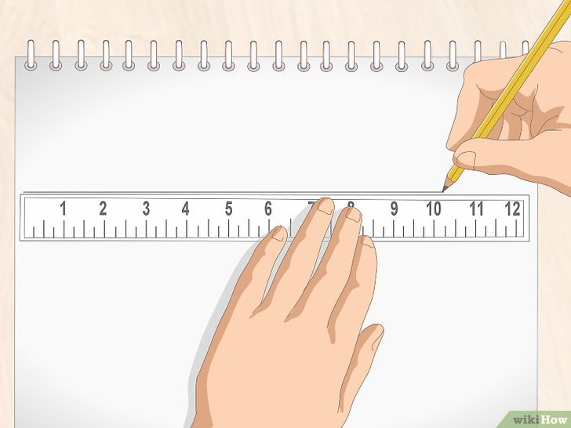

**1.Dibuja una línea del horizonte a través del papel.** Imagina el lugar en donde desees que se encuentre el nivel de la mirada del espectador y dibuja esa línea de manera tenue con un lápiz. Si deseas obtener una línea precisa, coloca una regla sobre el papel y pasa el lápiz a lo largo de la misma para obtener una línea del horizonte precisa.

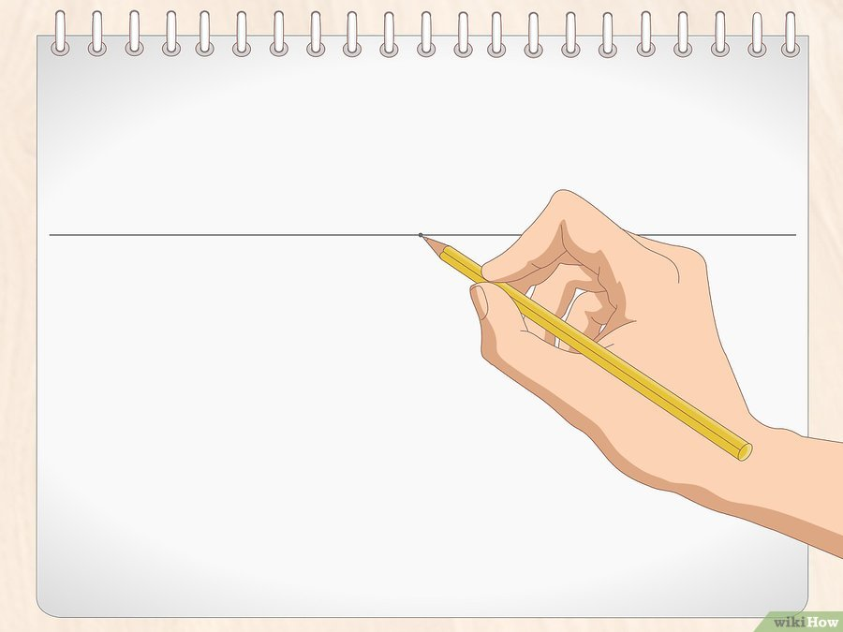

* Puedes colocar el horizonte en donde desees. Por ejemplo, puedes dibujarlo a través de la tercera parte superior, la parte central, o la tercera parte inferior del papel. Ubicar el horizonte a una altura baja te ayudará a crear una vista que mire hacia arriba mientras que colocar el horizonte cerca de la parte superior dirigirá al espectador a mirar hacia abajo.

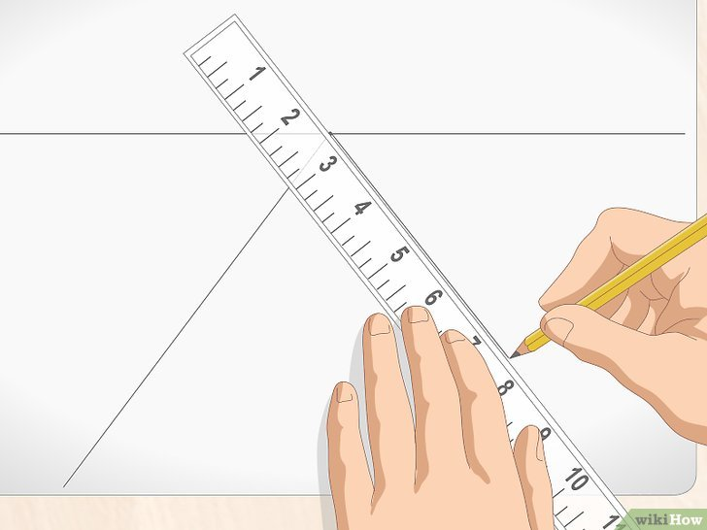

**2. Haz una marca con el lápiz sobre el horizonte en el lugar donde desees que se encuentre el punto de fuga.** La perspectiva con un solo punto de fuga siempre tiene un único punto focal en el horizonte en donde todas las líneas de interés se encuentran. Decide en qué lugar deseas que el espectador se concentre y dibuja un punto o marca pequeña en el horizonte para hacer este punto de fuga.

* Probablemente hayas visto dibujos de una calle que tiene el punto de fuga en el centro del horizonte. Esto crea un estrechamiento muy notable de la calle, el cual puede hacer que dibujar les resulte más fácil a los principiantes.

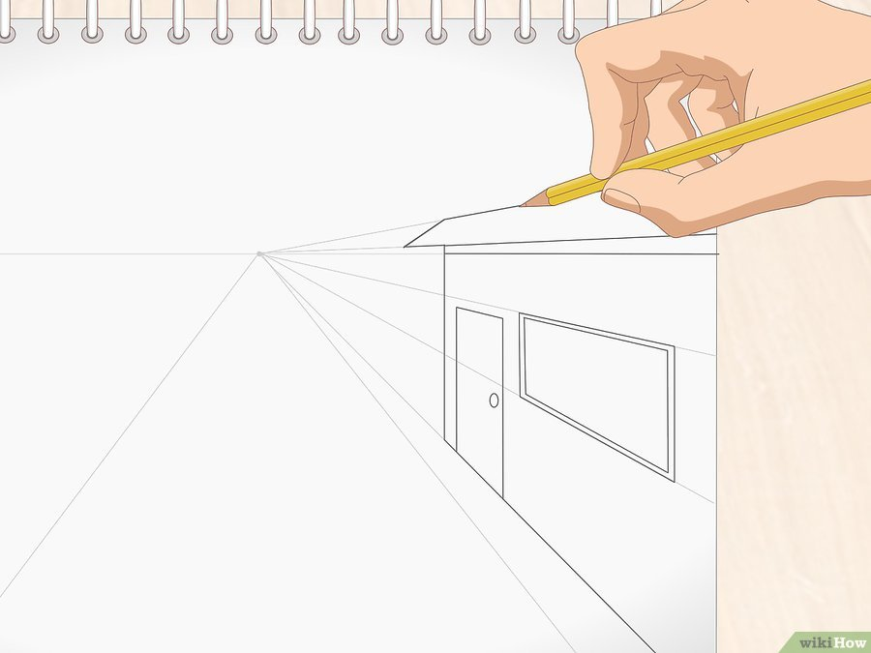

**3.** **Dibuja líneas que se extiendan desde el punto de fuga.** Coloca la regla de manera que pase a través del punto de fuga en el horizonte. Puedes inclinar la regla en cualquier dirección y pasar tenuemente el lápiz a lo largo de ella para hacer una línea de perspectiva. Haz tantas líneas de perspectiva como desees. Por ejemplo, si vas a dibujar un camino, es probable que desees dibujar 2 líneas que converjan en el punto de fuga.

* A las líneas de perspectiva también se les conoce como líneas ortogonales. Puedes utilizarlas como líneas guía para dibujar otros sujetos en el dibujo de manera que también se encuentren en una perspectiva con un solo punto de fuga.

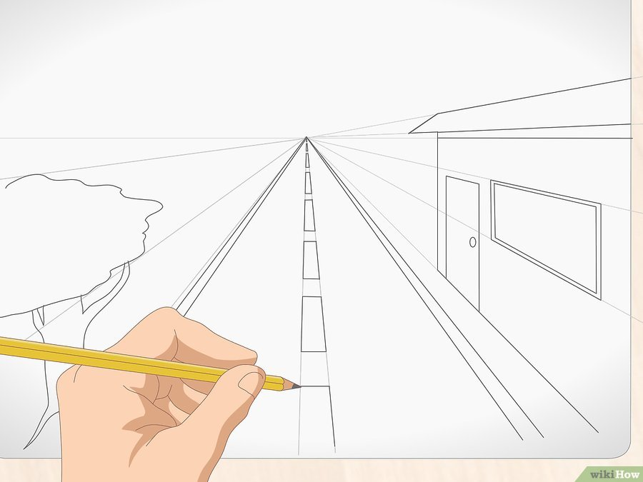

**4. Dibuja un objeto geométrico o casa para practicar la perspectiva.** Utiliza la regla para crear un mínimo de 3 o 4 líneas de perspectiva que se extiendan desde el punto de fuga. Luego, dibuja un cuadrado dentro de las líneas de perspectiva de manera que las líneas superiores e inferiores del cuadrado sean paralelas a las líneas del horizonte. Haz que estas líneas sean perpendiculares con la línea del horizonte para unir los lados del cuadrado.

*Puedes intentar realizarlo con otras figuras. Dibuja el lado más cercano de una figura y une sus esquinas con el punto de fuga en el horizonte.

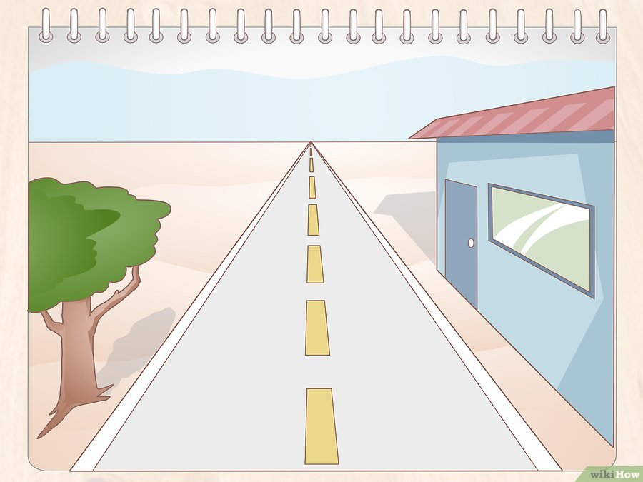

**5.** **Practica a dibujar paisajes o calles usando la perspectiva de un solo punto de fuga.** Si intentas añadirles profundidad a tus dibujos, tendrás que elegir una sola cosa que atraiga al espectador. Por ejemplo, puedes dibujar una calle que se estrecha en la distancia y dibujar casas o árboles al costado. Recuerda que el sujeto también debe encontrarse inclinado a lo largo de las líneas de perspectiva.

*Ten en cuenta que los sujetos que se encuentren más cerca de ti deben ser más grandes que los que están cerca del horizonte.

**Actividad 1:**

1. Deberás realizar el mismo ejercicio en tu croquera, puedes cambiar los objetos o agregar otros, lo importante es que todas las líneas deben converger en el punto de fuga.

2. Cuando termines debes enviarme una imagen o fotografía de tu trabajo terminado. Al correo [profesorapriscilalucero@gmail.com](mailto:profesorapriscilalucero@gmail.com)

3. Tienes plazo hasta el 30 de Abril.

**2. Dibujo utilizando dos puntos de fuga**

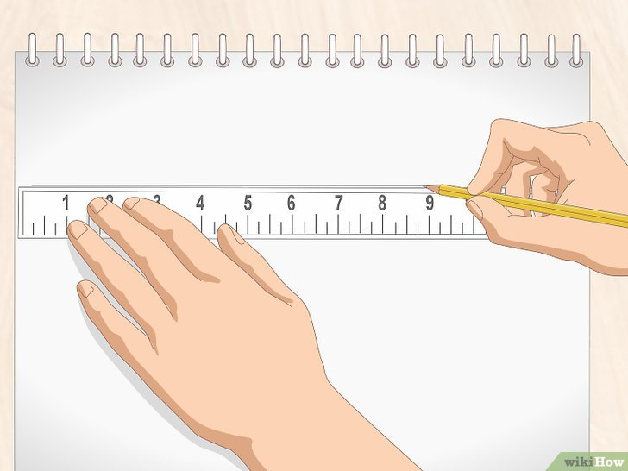

**1. Usa una regla para dibujar la línea del horizonte en el papel.** Una vez que hayas decidido en dónde deseas que se encuentre el nivel de mirada del espectador, coloca una regla en el papel. Dibuja una línea tenue a lo largo de la regla para crear la línea del horizonte.

*Coloca el horizonte en cualquier parte del papel, no solamente en el centro. Por ejemplo, puedes hacer que el horizonte se encuentre en la tercera parte superior o en la tercera parte inferior.

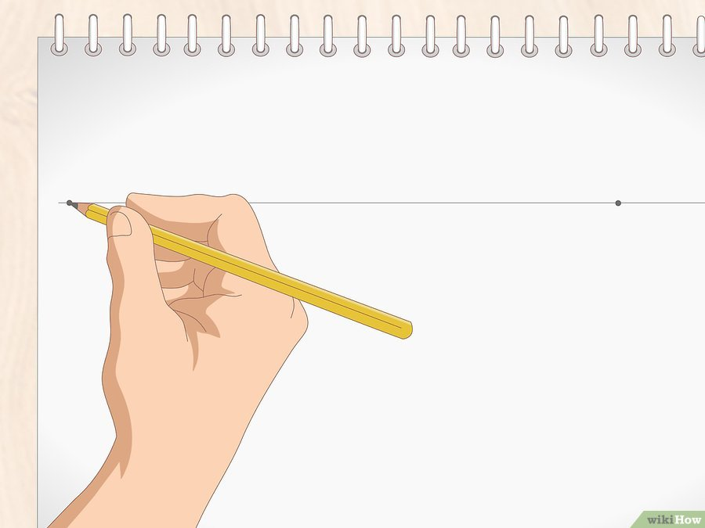

**2.** **Marca 2 puntos de fuga en el horizonte.**  Dibuja 2 puntos pequeños en el horizonte que se encuentren tan alejados como desees. Si bien no existen reglas sobre dónde se deben colocar estos puntos, ten en cuenta que los puntos colocados simétricamente no lucen naturales. Para obtener una perspectiva más realista, trata de colocar los puntos de manera que no se encuentren centrados. ¡Incluso pueden encontrarse fuera del papel!

* Coloca 1 punto de fuga cerca de uno de los bordes del papel en el horizonte y haz que el otro punto se encuentre fuera del papel sobre el horizonte. Para hacerlo, dibuja una marca en la superficie de trabajo o pega un pedazo de papel al costado del papel de dibujo.

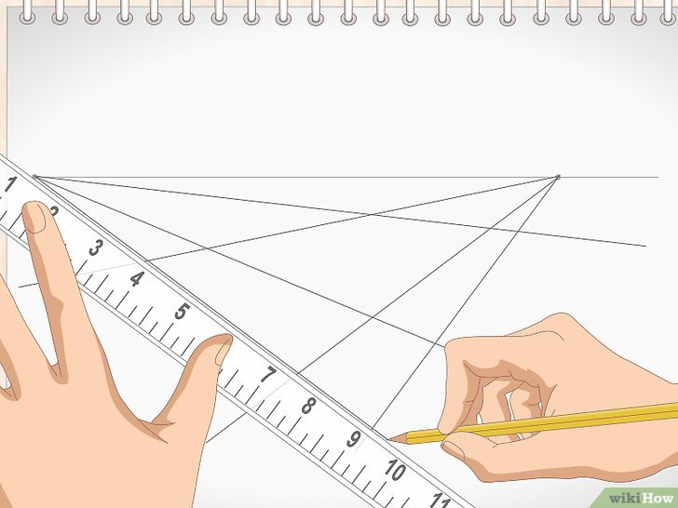

**3. Dibuja 3 o 4 líneas de perspectiva que se extiendan desde cada punto de fuga.** Coloca la regla sobre un punto de fuga y dibuja una línea tenue hacia el área donde desees colocar al sujeto del dibujo. Luego, dibuja 2 o 3 líneas más desde el mismo punto de fuga. Repítelo en el otro punto de fuga de manera que todas las líneas de perspectiva de ambos puntos se junten.

* *Si has colocado un punto de fuga fuera del papel, aún puedes poner la regla sobre él. Empuja la regla de manera que se estire sobre el papel de dibujo. A continuación, puedes dibujar las líneas de perspectiva.

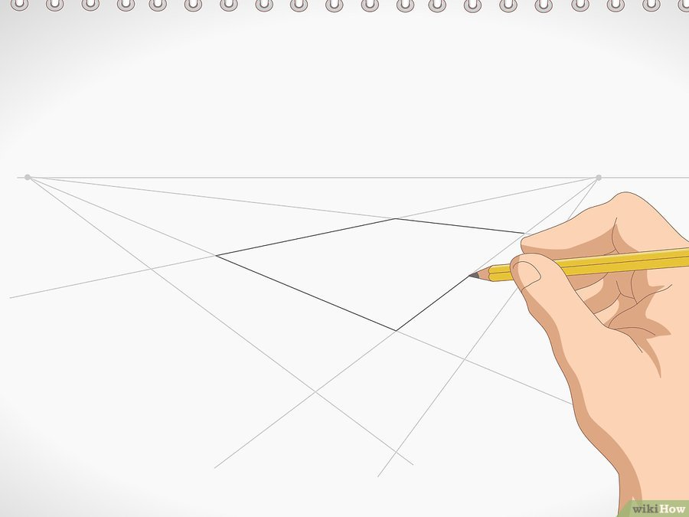**4.** **Usa las líneas de perspectiva para dibujar la parte superior plana de una caja para realizar un proyecto de práctica.** Ahora que tienes una cuadrícula, es mucho más fácil dibujar el sujeto. Para practicar la perspectiva de dos puntos de fuga, dibuja un cuadrado o un rectángulo a lo largo de las líneas de perspectiva. Esto representará la parte superior plana de la caja.

*Una vez que te sientas cómodo dibujando figuras simples usando una perspectiva de dos puntos de fuga, puedes pasar a dibujar objetos asimétricos.

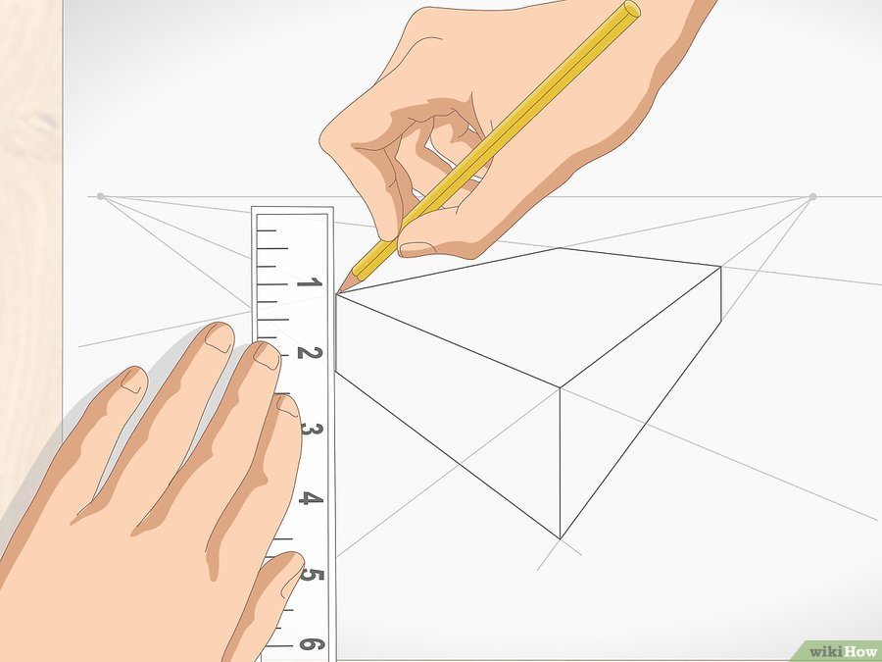

**5. Dibuja líneas verticales para unir la caja desde una perspectiva de dos puntos de fuga.** Coloca la regla verticalmente de manera que se encuentre en forma perpendicular con la línea del horizonte. Luego, mueve la regla de manera que se encuentre en una esquina de la caja y dibuja una línea recta hacia abajo.

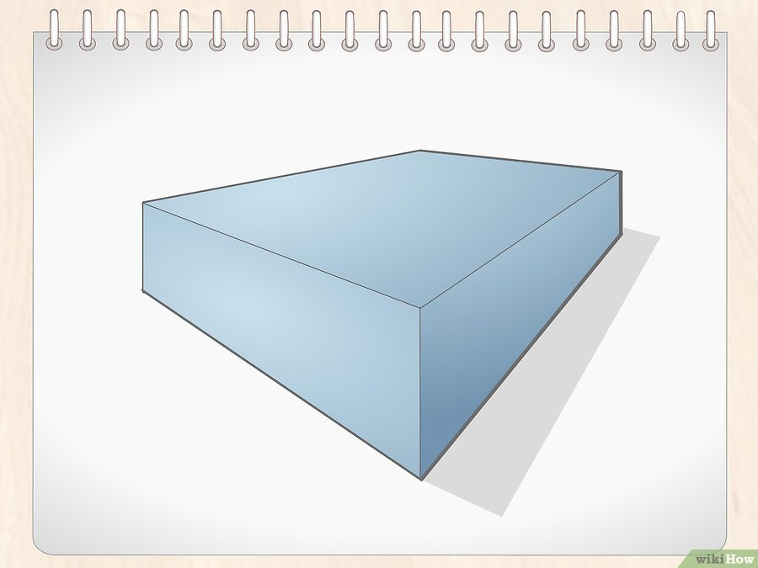

Usa la regla para dibujar líneas rectas que cierren la parte inferior de la caja.

* La perspectiva de dos puntos fugas es ideal para dibujar objetos dentro de un bodegón o para dibujar edificios distantes.

**Actividad 2:**

1. Deberás realizar el mismo ejercicio en tu croquera, puedes cambiar los objetos o agregar otros, lo importante es que todas las líneas deben converger en los dos puntos de fuga.

2. Debes guardar todos los trabajos para adjuntarlos en tu portafolio.

3. Cuando termines debes enviarme una imagen o fotografía de tu trabajo terminado. Al correo [profesorapriscilalucero@gmail.com](mailto:profesorapriscilalucero@gmail.com)

4. Tienes plazo para entregar el trabajo hasta el 30 de Abril.

5. Te dejo un tutorial para que puedas guiarte y realizar la actividad de mejor manera. <https://www.youtube.com/watch?v=IREoh0PkgTw>

6. A trabajar!

**Pauta de Autoevaluación**

**Perspectiva y Punto de fuga**

|  |  |  |  |
| --- | --- | --- | --- |
| **Indicadores** | | **SI** | **NO** |
| **Habilidad**  **Técnica de registro e interpretación** | Observa con rigor y destreza. Puede ver y registrar detalles relevantes seleccionando aspectos fundamentales. Responde en forma sensible y es capaz de reconocer formas, estructuras, volumen, etc. |  | problemas en el volenrden iones del cuerpo humano en la mayor |
| **Recreación a escala de estructura arquitectónica** | Recrea un dibujos de estructura arquitectónica aplicando una escala de conversión donde todos los objetos se pueden reconocer fácilmente. |  |  |
| **Manejo de concepto** | Reconoce y emplea los conceptos: composición, perspectiva, punto de fuga |  |  |
| **Técnica Líneas** | Todas las líneas están hechas con precisión con el instrumento adecuado (regla) y todas llegan al punto o puntos de fuga.  Logra líneas verticales y horizontales |  |  |
| **Factura**  **(Terminaciones)** | Excelente  Presenta un trabajo limpio y ordenado |  |  |